Муниципальное бюджетное общеобразовательное учреждение
средняя общеобразовательная школа с. Селихово
Конаковского района Тверской области

Конспект урока
«Закон Ома для участка цепи»,
Физика 8 класс.

Автор: Кейля Олеся Сергеевна.
учитель физики

2019 г

Урок в 8 классе по теме: «Закон Ома для участка цепи»
Предмет: физика
УМК: Физика. 8 кл.: учебник для общеобразовательных учреждений / А.В. Перышкин. – М.: Дрофа, 2015.
Учитель: Кейля Олеся Сергеевна, учитель физики МБОУ СОШ с. Селихово
Тема урока:«Закон Ома для участка цепи»
Тип урока: урок «открытия» новых знаний с элементами исследовательской деятельности.
Оборудование: компьютер, мультимедийный проектор, учебник, презентация, рабочие тетради, амперметр, ключ, 3 резистора, источник тока, электрическая лампочка, соединительные провода; портреты учёных: А.Вольта, А.Ампера, Г.Ома;
Дидактические материалы: рабочая тетрадь ученика (бланки отчета по числу учащихся в классе), карточки с дифференцированными количественными задачами по теме «Законы постоянного тока».
Цель урока: организация продуктивной деятельности школьников, направленной на достижение ими результатов:
1. Предметных:
- понимание физических основ закона Ома;
- установить зависимость между силой тока и напряжением, силой тока и сопротивлением;
-овладеть опытом решения проблем и опытом эвристической деятельности при решении физических задач по изучаемой теме;
2. Метапредметных:
- в познавательной деятельности
- использовать знаково-символические средства, в том числе модели и схемы для решения задач;
- в информационно-коммуникативной деятельности
- умение вступать в речевое общение, участвовать в диалоге (понимать точку зрения собеседника, признавать право на иное мнение).
- отражать в устной и письменной форме результаты своей деятельности.
- умение воспринимать, перерабатывать и предъявлять информацию в словесной, образной, символической формах;
- в рефлексивной деятельности
- постановка целей, планирование, самоконтроль и оценка результатов своей деятельности;
- формирование умений работать в группе, представлять и отстаивать свои взгляды и убеждения, вести дискуссию.
- поиск и устранение причин возникших трудностей.
3. Личностных:
1) организовать свою учебу по выбранной теме: поставить достижимые цели, выполнить их и оценить свои результаты;
2) научиться аргументировано спорить, дискутировать в ходе изучения темы;
3) научиться решать задачи и проблемы по теме.
Методические цели урока:
Предметные:
- создать условия для исследовательской деятельности учащихся в процессе изучения зависимости силы тока от напряжения и сопротивления;
- сформировать практические умения по применению закона Ома, через речение задач.
Метапредметные:
- способствовать овладению учащимися навыками самостоятельного приобретения новых знаний;
- создавать условия для развития у учащихся мышления, внимания, умения вступать в речевое общение, понимать точку зрения своего собеседника, признавать право на иное мнение, аргументировано обосновывать свою точку зрения, отражать в устной или письменной речи результаты своей деятельности;
Личностные:
- воспитывать активность, организованность, ответственность за свои решения, стремление учиться самостоятельно, иметь собственное мнение;
- формировать ценностное отношение к великим открытиям и творцам науки.
Ход урока:
  - Организационный этап. (Самоопределение к деятельности)
Цель: Проверить готовность обучающихся, их настрой на работу.
Учитель: Здравствуйте, ребята! Садитесь! Я рада вас сегодня видеть! Посмотрите друг на друга. Улыбнитесь, пошлите друг другу положительные эмоции! Выберите ту мордашку, которая соответствует вашему настроению в данный момент времени. У вас на столе лежат оценочные листки (приложение 1), куда вы будете вносить оценки за все ваши действия, а в конце выставите итоговую оценку за урок.
- Итак, на предыдущих уроках мы с вами изучили основные характеристики электрического тока, какие?
Ученик : Сила тока, напряжение, и сопротивление,
Учитель: Также установили зависимость между силой тока и напряжением. Какая это зависимость?
Ученик : Чем больше напряжение, тем больше сила тока, и наоборот: чем меньше напряжение, тем меньше сила тока.
Учитель: Правильно! А как называется такая зависимость?
Ученик : Прямая зависимость!
Учитель: Верно! И графиком этой зависимости будет прямая! Но ведь у нас еще есть третья величина - сопротивление. И мы не знаем, как связаны эти величины. Как вы думаете, какова цель нашего сегодняшнего урока?
Ученик : Выяснить зависимость между тремя величинами: силой тока, напряжением и сопротивлением.
Учитель: Все верно! Цель урока мы с вами поставили. И эту зависимость мы будем искать опытным путем.

2. Актуализация опорных знаний. «Вызов» (Фронтальная работа с классом)
Цель: подвести учащихся к формулировке темы урока.
Учитель: Чтобы узнать тему нашего сегодняшнего урока, давайте решим кроссворд (приложение 2) и отгадаем выделенное слово по вертикали. Каждый выполняет эту работу самостоятельно, а потом мы проверим.
Вопросы к кроссворду:
- Бывает положительным, бывает отрицательным. (Заряд)
- Как включают вольтметр в цепь? (Параллельно)
- Единица измерения электрического заряда (количества электричества) в Международной системе единиц (СИ). (Кулон)
- Упорядоченное движение заряженных частиц. (Ток)
- Физическая величина, характеризующая электрическое поле, которое создаёт ток. (Напряжение)
- Единица напряжения. (Вольт)
- Прибор для измерения напряжения. (Вольтметр)
- Прибор для измерения силы тока. (Амперметр)
- Какое выражение мы получили?
- Закон Ома.
Итак, тема нашего сегодняшнего урока – Закон Ома. Откройте тетради и запишите тему урока: «Закон Ома для участка цепи».
( Слайд 1.)

3.Изучение нового материала. «Экспериментально – исследовательская работа» (Работа в группах)
Цель: Выяснить экспериментальным путем зависимость силы тока на участке цепи от сопротивления проводника.
Учитель : Для того чтобы найти зависимость между тремя величинами. Мы разделимся на 2 группы. Первая группа выяснит, как зависит сила тока от напряжения на участке цепи при постоянном сопротивлении этого участка, вторая - как сила тока зависит от сопротивления проводника, при постоянном напряжении на его концах. А затем мы совместно сделаем общий вывод о том, как зависит сила тока одновременно от напряжения и сопротивления, т.е. решим основную задачу урока.
На столах у вас есть все необходимое оборудование, а также схемы, инструкции по выполнению эксперимента и таблицы, которые необходимо заполнить. (приложение 3). Не забываем про технику безопасности при работе с электроприборами.
Итак:
На рабочем месте провода располагайте аккуратно, плотно соединяйте клеммы с приборами.
После сборки всей электрической цепи, не включайте до тех пор, пока всё не проверит учитель.
Все изменения в электрической цепи можно проводить только при выключенном источнике электропитания.
По окончании работ отключите источник электропитания и разберите электрическую цепь.
1 группа
Инструкция по выполнению исследования
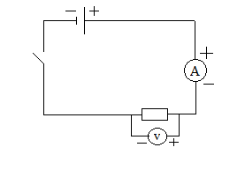
- Собрать схему, представленную на рисунке
- Изменяя напряжение в цепи (сначала подключить в цепь 1 батерею, затем 2 и 3 соответсвенно) , заполнить таблицу.
- Построить график зависимости силы тока от напряжения.
U, B | I, A | R, Ом
 |  | 1
 |  | 1
 |  | 1

    - Группа
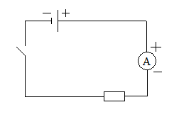
Инструкция по выполнению исследования
- Собрать схему, представленную на рисунке
- Изменяя сопротивление в цепи (сначала подключить в цепь сопротивление 1 Ом, затем, 2 Ом, 4 Ом соответсвенно) , заполнить таблицу.
- Построить график зависимости силы тока от сопротивления.
U, B | I, A | R, Ом
const
const
const

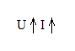
Послушаем выводы 1 группы: С увеличением напряжения сила тока в проводнике возрастает при постоянном сопротивлении, т.е. при R = const,
I~ U.
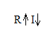
Послушаем 2 группу: С увеличением сопротивления проводника сила тока уменьшается, т.е. при
U = const,
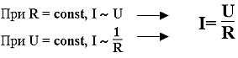
I ~ 1/R.
-Тогда сможем записать:
Мы с вами получили математическую запись закона Ома, который (стр 125 учебника ) читается так: “Сила тока на участке цепи прямо пропорциональна напряжению на концах этого участка и обратно пропорциональна его сопротивлению”.
Учитель Мы сегодня с вами на уроке смогли сами экспериментально открыть закон Ома для участка цепи. Этот закон является одним из фундаментальных в электродинамике. И если вам придется самостоятельно ремонтировать электробытовые приборы или проводку, то без закона Ома вы не обойдетесь.
Дополнительно (сообщение ученика Георг Ом)
Учитель Прежде чем мы будем применять полученные знания при решении задач,
давайте все вместе попробуем использовать формулу закона Ома в разных ситуациях.
Получим формулы для расчета напряжения или сопротивления:

- Вы, наверное, устали, путешествуя по комнатам домика. Давайте немного отдохнем.
4 .ФИЗКУЛЬТМИНУТКА.
Цель: Сохранение здоровья школьников, поддержание тонуса.
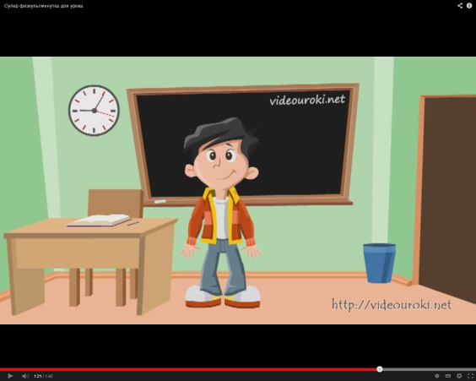

5 . Первичное закрепление нового материала.
Цель: проверка уровня усвоения материала и умения применять изученное на практике.
Вернемся к закону, который мы получили, и посмотрим, как его можно применять для расчета одной величины, зная две другие.
I. Логические задачи на понимание взаимосвязи между током, напряжением и сопротивлением цепи (устно)
1. Напряжение в цепи увеличили в 4 раза. Как изменится сила тока в такой цепи? (увеличилась в 4 раза)
2. Сопротивление цепи увеличили в 2 раза. Как изменится сила тока, если напряжение в цепи останется неизменным? Уменьшилось в 2 раза)
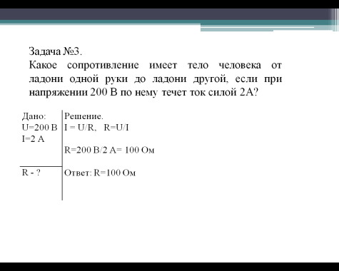
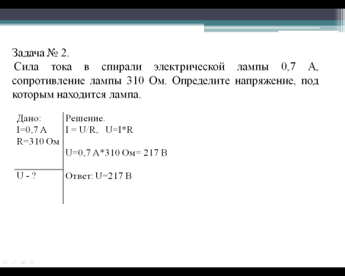
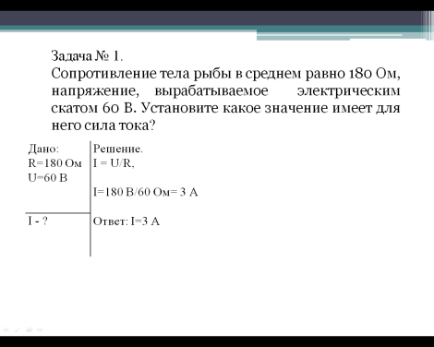
Чтобы наш труд на уроке не прошел даром, материал нужно будет закрепить дома. Откройте дневники и запишите домашнее задание.
6.Инструктаж по выполнению домашнего задания.
Цель: закрепление нового материала, вовлечение учащихся в творческую деятельность.
Домашнее задание:
1.§ 44, упр.29 (1,4,7)
7.Подведение итогов урока.
Цель: Соотнесение поставленных целей достигнутым результатам.
- Ребята, сегодня на уроке вы познакомились с одним из важных законов при изучении электрических явлениях “Закон Ома для участка цепи”. Научились на основе фактов, выдвижения гипотезы, предлагаемой модели, устанавливать зависимость физических величин путем проведения эксперимента. Мне бы хотелось бы узнать:
1.Что понравилось на уроке?
2.Что бы вы хотели выполнить ещё раз?
Поставьте себе оценки в оценочный лист, и мы увидим, справились ли вы с поставленной задачей на уроке.
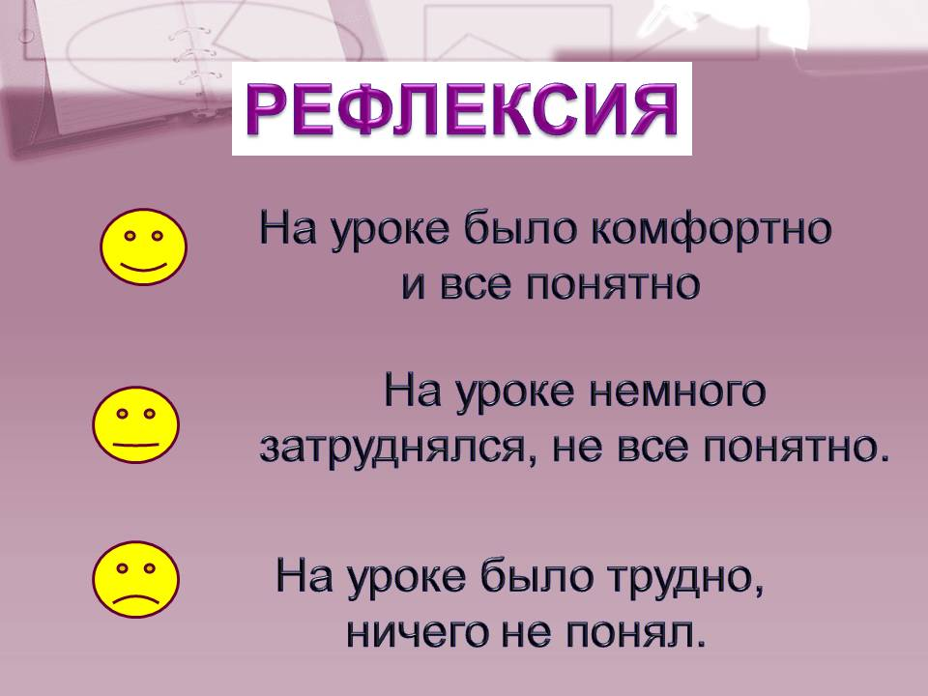
8. Рефлексия.

